ПАМЯТКА ДЛЯ НАСЕЛЕНИЯ!!!
«Лёд под контролем!»

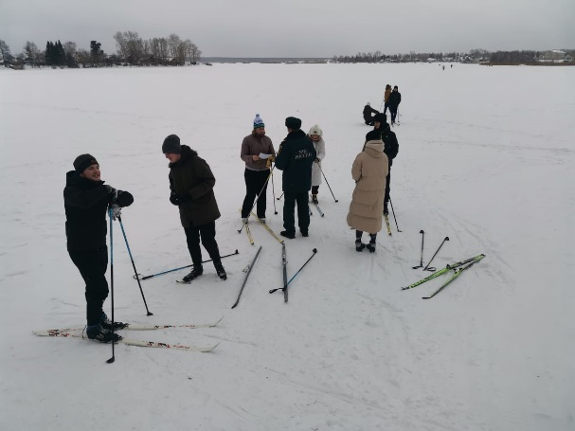 | На протяжении многих лет в зимний период фиксируются случаи проламывания льда. Большинство происшествий на водоемах зимой связано именно с выездом автомобилей на лед.  К сожалению, несмотря на все предупреждения спасателей, рыбаки на автомобилях продолжают нарушать это простое правило безопасности‼

Сотрудники МЧС ежедневно патрулируют водоемы, проводят контрольные замеры льда, профилактические беседы с отдыхающими и детьми, напоминают правила оказания первой помощи человеку, провалившемуся под лёд.
Наши сотрудники во время беседы советуют гражданам установить на свои смартфоны программу МЧС России, которая поможет в сложных жизненных ситуациях. Советуем сделать это и вам!
Берегите себя и хорошего всем выходного дня!

В случае, если произошли чрезвычайная ситуация или пожар, необходимо незамедлительно сообщить о случившемся по телефонам:
- пожарно-спасательная служба МЧС России «101»;
- единый телефон вызова экстренных служб «112»;
- телефон доверия ГУ МЧС России (343) 262-99-99.
Отделение организации службы подготовки и пожаротушения
9 ПСО ФПС ГУ МЧС России по Свердловской области

